CỘNG HÒA XÃ HỘI CHỦ NGHĨA VIỆT NAM
Độc lập – Tự do – Hạnh phúc

ĐỀ THI TỐT NGHIỆP CAO ĐẲNG NGHỀ KHOÁ I (2008 - 2011)
NGHỀ:QUẢN TRỊ CƠ SỞ DỮ LIỆU

MÔN THI: LÝ THUYẾT CHUYÊN MÔN NGHỀ

Mã đề số: QTCSDL - LT34

Hình thức thi: Viết tự luận

Thời gian: 150 phút (không kể thời gian giao đề thi)
A. NỘI DUNG ĐỀ THI
I. PHẦN BẮT BUỘC (7 điểm)
Câu 1: (1,5 điểm)
a) Tại sao phải chuấn hóa dữ liệu?
b) Nêu các mối quan hệ giữa các bảng (Table)?
c) Tại sao phải đảm bảo tính toàn vẹn tham chiếu trong CSDL?
Câu 2: (1,5 điểm)
Cho lược đồ quan hệ Q và tập phụ thuộc hàm F
a) F={AB → E;AG → I;BE → I;E → G;GI → H} Chứng minh rằng AB → GH.
b) F={AB → C;B → D;CD → E;CE → GH;G → A} Chứng minh rằng AB → E; AB → G
Câu 3: (2,0 điểm)
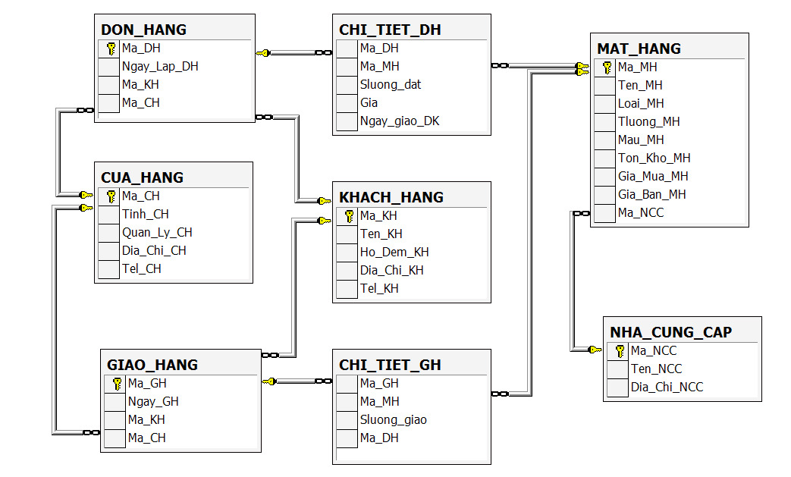

Dùng câu lệnh SQL thực hiện các truy vấn sau:
- Cho biết tên các mặt hàng đã bán và với mỗi mặt hàng thì cho biết giá bán trung bình, tổng số lượng đã được bán. Kết quả sắp xếp theo chiều giảm dần của tổng số lượng bán?
- Liệt kê ra danh sách các mặt hàng có giá bán lớn hơn giá bán của mọi mặt hàng có màu trắng. ?
Câu 4: (2,0 điểm)
Cho sơ đồ liên kết thực thể ban đầu của bài toán Quản lí thẻ sinh viên như hình vẽ. 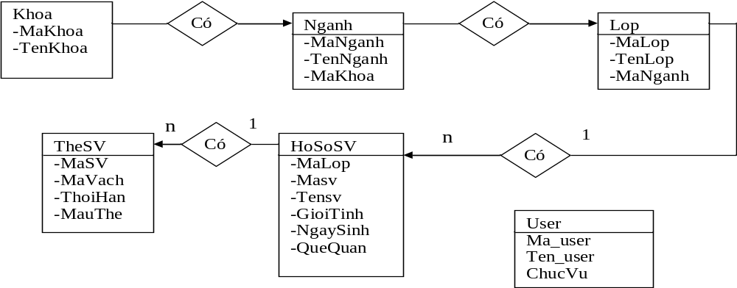
Yêu cầu vẽ sơ đồ tập thực thể liên kết ở mức hạn chế của bài toán?

II. PHẦN TỰ CHỌN (3 điểm)
Phần này do từng Trường tổ chức thi tốt nghiệp tự chọn nội dung để đưa vào đề thi, với thời gian làm bài 30 phút và số điểm của phần tự chọn được tính 3 điểm.

..........Ngày.........tháng........năm......

DUYỆT | HỘI ĐỒNG TN | TIỂU BAN RA ĐỀ

CỘNG HÒA XÃ HỘI CHỦ NGHĨA VIỆT NAM
Độc lập – Tự do – Hạnh phúc

ĐÁP ÁN
ĐỀ THI TỐT NGHIỆP CAO ĐẲNG NGHỀ KHOÁ II (2008 - 2011)
NGHỀ:QUẢN TRỊ CƠ SỞ DỮ LIỆU

MÔN THI: LÝ THUYẾT CHUYÊN MÔN NGHỀ

Mã đề số: DA QTCSDL - LT34

Hình thức thi: Viết tự luận

Thời gian: 150 phút (Không kể thời gian giao đề thi)

- PHẦN BẮT BUỘC (7 điểm)

TT | NỘI DUNG | ĐIỂM
Câu 1 |  | 1.5 điểm
A | Tại sao phải chuẩn hóa dữ liệu? | 0.25
 | Chuẩn hóa dữ liệu là quá trình khảo sát các bảng, trường dữ liệu trong bảng và áp dụng một số quy tắc nhằm đưa cơ sở dữ liệu về dạng chuẩn mong muốn  Nêu các mối quan hệ?  Khi xây dựng cơ sở dữ liệu, cần quan tâm đến quan hệ giữa các bảng  - Quan hệ một – một  - Quan hệ một – nhiều  - Quan hệ nhiều - nhiều | 0.25
B | - Nêu được lý do phải đảm bảo tính toàn vẹn tham chiếu trong CSDL | 1
Bạn có thể làm cho cơ sở dữ liệu của mình mạnh mẽ hơn bằng cách kết hợp chặt chẽ tính toàn vẹn tham chiếu, xóa và cập nhật theo các mức. Tính toàn vẹn tham chiếu phải đảm bảo mối quan hệ giữa các bảng là hợp lệ
Tính toàn vẹn tham chiếu không cho phép việc thêm dữ liệu ở bên nhiều với mối quan hệ nếu giá trị khóa ngoại không so khớp với bên một trong mối quan hệ
Câu 2 |  | 1.5 điểm
a | Chứng minh rằng AB → GH. | 0.5
Ta có E → G;GI → H nên EI → H (Luật giả bắc cầu) E → G (giả thiết) nên EI → G ( luật thêm vào)
Suy ra EI → HG ( Luật hợp)(1)
AB → E Suy ra AB → I
BE → I
Mặt khác ta có: AB → E( giả thiết)
Suy ra AB → EI (Luật hợp) (2)
Từ (1) và (2) ta có AB → GH (Luật bắc cầu)
b | Chứng minh rằng AB → E; AB → G | 1
AB -> E
AB → C (gt) Suy ra AB → C D (luật hợp)(3) B → D (gt)
suy ra AB → E (Luật bắc cầu)
AB -> G
CD → E (gt)
CD → E (gt) Suy ra CD→ GH (Luật giả bắc cầu)(4)
CE → GH (gt)
Từ (3) và (4) ta có AB→ GH Suy ra AB→ G ( Luật phân rã)
Câu 3 |  | 2 điểm
a | Cho biết tên các mặt hàng đã bán và với mỗi mặt hàng thì cho biết giá bán trung bình, tổng số lượng đã được bán. Kết quả sắp xếp theo chiều giảm dần của tổng số lượng bán | 1
Select ChiTietDH.Ma_MH, MatHang.Ten_MH, AVG(Gia_Ban_MH) as GiaBanTB, Sum(SLuong_Dat) as SLuong_Ban
From MatHang, ChiTietDH
Where MatHang.Ma_MH = ChiTietDH.Ma_MH
Group by ChiTietDH.Ma_MH, MatHang.Ten_MH
Order by Sum(SLuong_Dat) DESC

b | Liệt kê ra danh sách các mặt hàng có giá bán lớn hơn giá bán của mọi mặt hàng có màu trắng | 1
Select * From MatHang
Where Gia_Ban_MH >(Select max(Gia_Ban_MH) From MatHang Where Mau_MH = 'Trang')
Câu 4 |  | 2 điểm
- Sơ đồ tập thực thể liên kết ở mức hạn chế
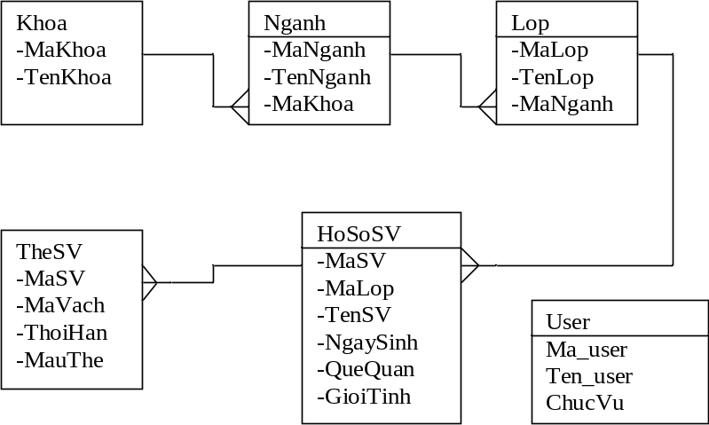

II. PHẦN TỰ CHỌN (3 điểm)

Ngày ……. tháng……năm……..

